**PROCEDIMIENTO**

El SENAMHI en su pronóstico de precipitación diario (13.11.2017, 10:00 horas) anuncia lluvias de moderada a fuerte intensidad en los departamentos de: Loreto, Amazonas, San Martín, Cajamarca, Huánuco, Ucayali, Pasco, Junin, Huancavelica, Ayacucho, Cusco, Puno, La Libertad, Ancash, Moquegua, Tacna, Arequipa, Apurimac y Madre de Dios con presencia de ráfagas de viento y descargas eléctricas, con una probabilidad de ocurrencia de muy alta entre un rango de 60% y 79%.

Este comportamiento de las lluvias podría desencadenar la ocurrencia de deslizamientos, flujos de detritos (huaycos) u otro tipo de movimientos en masa, así como de inundaciones, que traería consigo situaciones de riesgo a la población.

Finalmente, para la identificación de los ámbitos con mayor propensión a estos eventos se ha tomado como base el [1]Mapa de Susceptibilidad a Movimientos en Masa elaborado por el INGEMMET, así como el 2Mapa de Susceptibilidad a Inundaciones elaborado por el CENEPRED en base a la metodología del INGEMMET, esto mediante el análisis con sistemas de información geográfica (SIG), con la finalidad de poder representarlo cartográficamente.

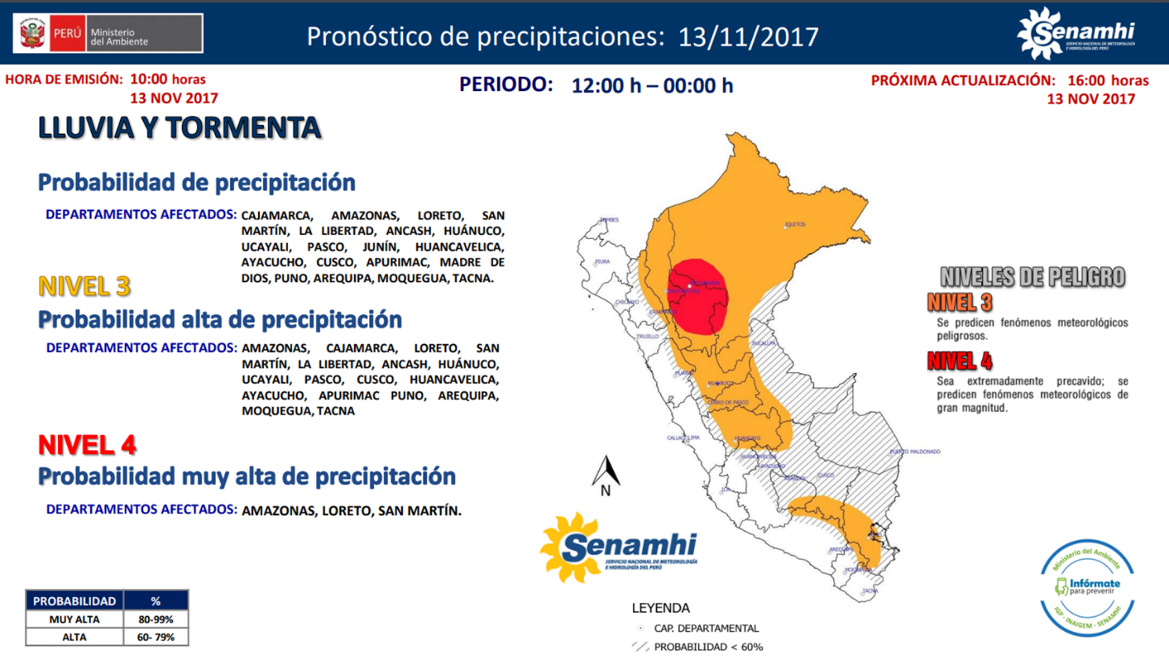

**Figura N° 1**: Mapa de exposición alta y muy alta por inundación (Nivel 03)

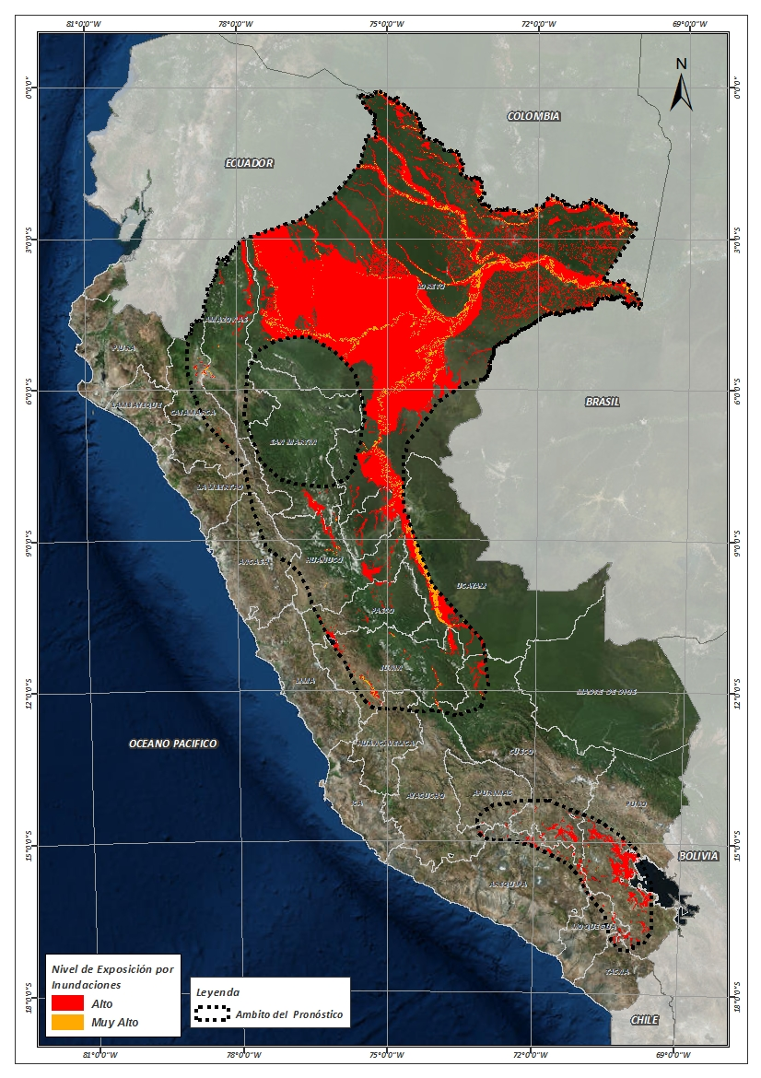

Fuente: CENEPRED, elaborado con información del SENAMHI e INGEMMET.

**Figura N° 2**: Mapa de exposición alta y muy alta por movimientos en masa (Nivel 03)

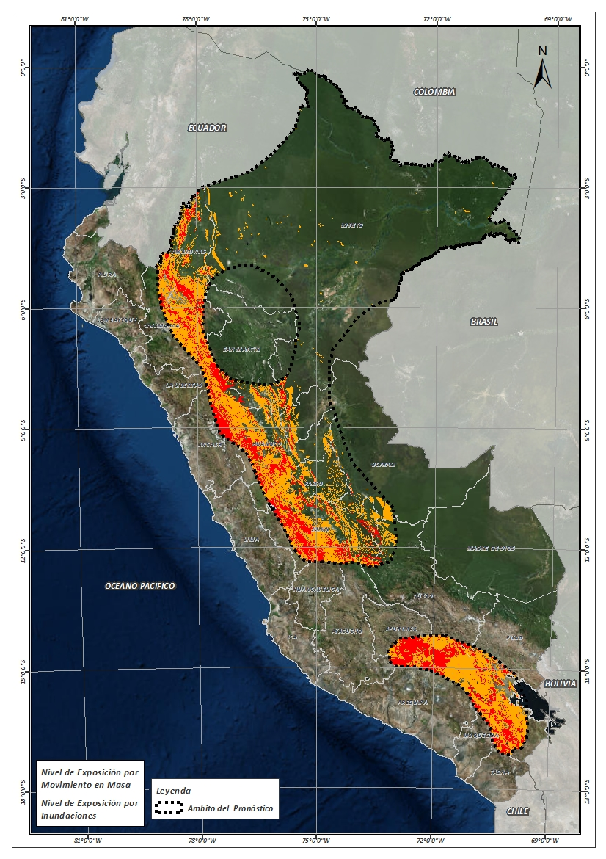

Fuente: Elaborado por CENEPRED, basado en la metodología del INGEMMET.

**Figura N° 3**: Mapa de exposición alta y muy alta por inundación (Nivel 04)

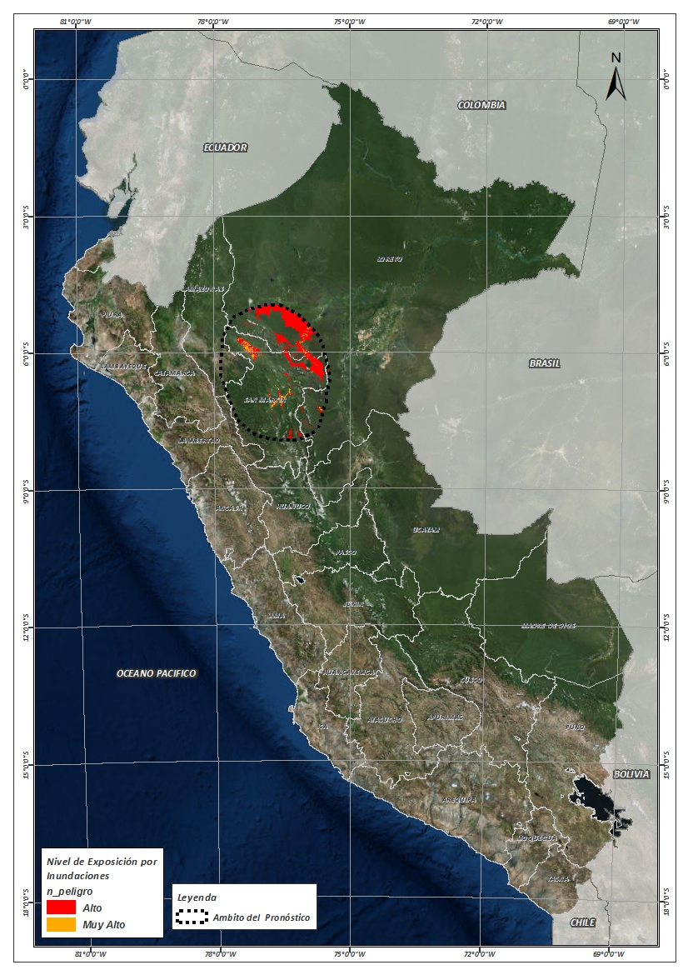

Fuente: CENEPRED, elaborado con información del SENAMHI e INGEMMET.

**Figura N° 4**: Mapa de exposición alta y muy alta por movimientos en masa (Nivel 03)

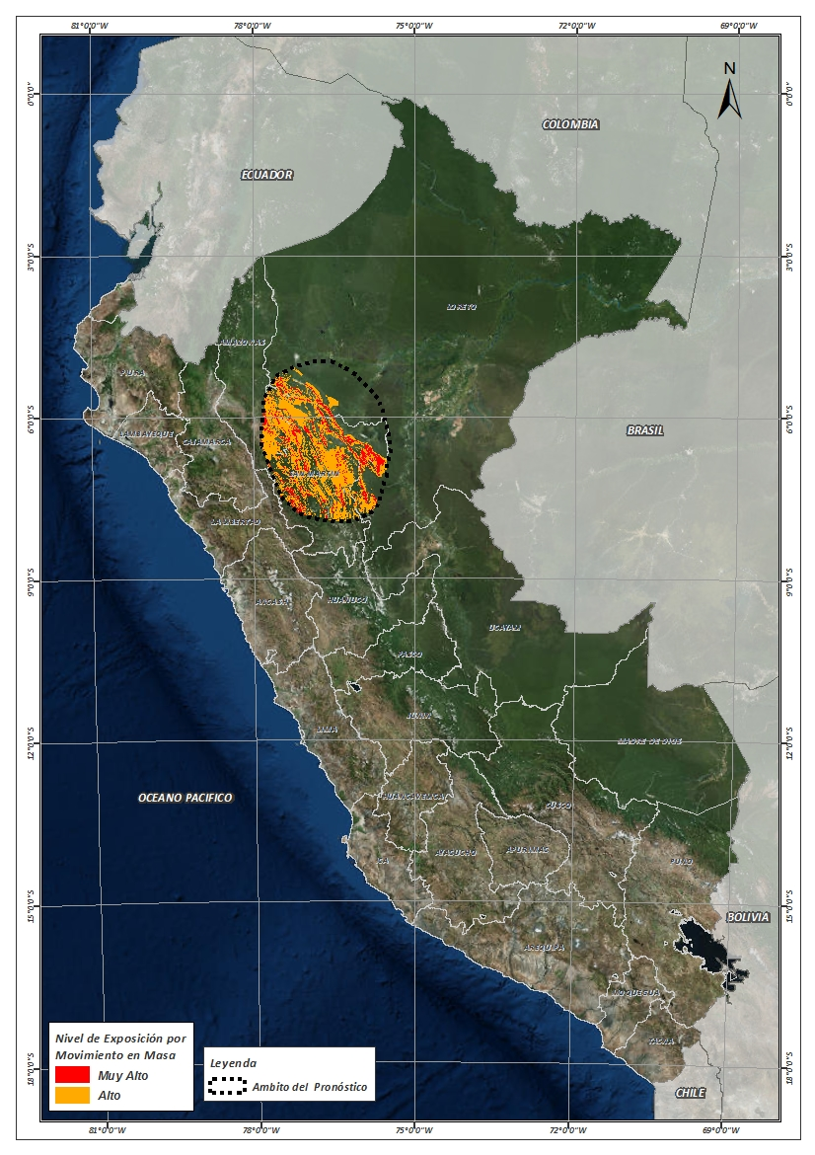

Fuente: Elaborado por CENEPRED, basado en la metodología del INGEMMET.

En base a las zonas de exposición alta y muy alta por inundación representado en las figuras N° 01 y N° 03, y considerando la densidad de ocurrencia de emergencias en el periodo 2003 – 2017 correspondiente a los meses de enero, febrero y marzo hasta la fecha; se han identificado como zonas probables a ser afectadas los siguientes distritos:

**Cuadro N° 1:** Distritos expuestos a inundación (Nivel 03)

|  |  |  |
| --- | --- | --- |
| **DEPARTAMENTO** | **PROVINCIA** | **DISTRITO** |
| AMAZONAS | BAGUA | ARAMANGO |
| AMAZONAS | BAGUA | IMAZA |
| AMAZONAS | BAGUA | LA PECA |
| AMAZONAS | CONDORCANQUI | EL CENEPA |
| AMAZONAS | CONDORCANQUI | NIEVA |
| AMAZONAS | CONDORCANQUI | RIO SANTIAGO |
| AMAZONAS | UTCUBAMBA | BAGUA GRANDE |
| AMAZONAS | UTCUBAMBA | CAJARURO |
| AMAZONAS | UTCUBAMBA | CUMBA |
| AMAZONAS | UTCUBAMBA | EL MILAGRO |
| APURIMAC | ANTABAMBA | OROPESA |
| APURIMAC | AYMARAES | COTARUSE |
| APURIMAC | COTABAMBAS | HAQUIRA |
| AREQUIPA | CASTILLA | CHACHAS |
| AREQUIPA | CASTILLA | ORCOPAMPA |
| AREQUIPA | CAYLLOMA | CALLALLI |
| AREQUIPA | CAYLLOMA | CAYLLOMA |
| AREQUIPA | CAYLLOMA | SAN ANTONIO DE CHUCA |
| AREQUIPA | CAYLLOMA | SIBAYO |
| AREQUIPA | CAYLLOMA | TISCO |
| AREQUIPA | CONDESUYOS | CAYARANI |
| AREQUIPA | LA UNION | PUYCA |
| AYACUCHO | HUANTA | LLOCHEGUA |
| CAJAMARCA | CAJAMARCA | ENCA┬ÑADA |
| CAJAMARCA | CELENDIN | HUASMIN |
| CAJAMARCA | CELENDIN | SUCRE |
| CAJAMARCA | CUTERVO | CHOROS |
| CAJAMARCA | CUTERVO | TORIBIO CASANOVA |
| CAJAMARCA | JAEN | BELLAVISTA |
| CAJAMARCA | JAEN | JAEN |
| CUSCO | CANAS | CHECCA |
| CUSCO | CANAS | KUNTURKANKI |
| CUSCO | CANAS | LANGUI |
| CUSCO | CANAS | LAYO |
| CUSCO | CHUMBIVILCAS | CHAMACA |
| CUSCO | CHUMBIVILCAS | VELILLE |
| CUSCO | ESPINAR | ALTO PICHIGUA |
| CUSCO | ESPINAR | CONDOROMA |
| CUSCO | ESPINAR | COPORAQUE |
| CUSCO | ESPINAR | ESPINAR |
| CUSCO | ESPINAR | OCORURO |
| CUSCO | ESPINAR | PALLPATA |
| CUSCO | ESPINAR | PICHIGUA |
| CUSCO | ESPINAR | SUYCKUTAMBO |
| CUSCO | LA CONVENCION | ECHARATE |
| CUSCO | LA CONVENCION | PICHARI |
| HUANCAVELICA | TAYACAJA | ┬ÑAHUIMPUQUIO |
| HUANCAVELICA | TAYACAJA | PAZOS |
| HUANUCO | AMBO | AMBO |
| HUANUCO | AMBO | CONCHAMARCA |
| HUANUCO | HUAMALIES | MONZON |
| HUANUCO | HUANUCO | AMARILIS |
| HUANUCO | HUANUCO | HUANUCO |
| HUANUCO | HUANUCO | MARGOS |
| HUANUCO | HUANUCO | SAN FRANCISCO DE CAYRAN |
| HUANUCO | LEONCIO PRADO | DANIEL ALOMIAS ROBLES |
| HUANUCO | LEONCIO PRADO | JOSE CRESPO Y CASTILLO |
| HUANUCO | LEONCIO PRADO | LUYANDO |
| HUANUCO | LEONCIO PRADO | RUPA-RUPA |
| HUANUCO | MARA┬ÑON | CHOLON |
| HUANUCO | PUERTO INCA | CODO DEL POZUZO |
| HUANUCO | PUERTO INCA | HONORIA |
| HUANUCO | PUERTO INCA | PUERTO INCA |
| HUANUCO | PUERTO INCA | TOURNAVISTA |
| HUANUCO | PUERTO INCA | YUYAPICHIS |
| JUNIN | CHANCHAMAYO | PERENE |
| JUNIN | CHANCHAMAYO | PICHANAQUI |
| JUNIN | CHANCHAMAYO | SAN RAMON |
| JUNIN | CHUPACA | AHUAC |
| JUNIN | CHUPACA | CHONGOS BAJO |
| JUNIN | CHUPACA | CHUPACA |
| JUNIN | CHUPACA | HUACHAC |
| JUNIN | CHUPACA | HUAMANCACA CHICO |
| JUNIN | CHUPACA | SAN JUAN DE YSCOS |
| JUNIN | CHUPACA | TRES DE DICIEMBRE |
| JUNIN | CHUPACA | YANACANCHA |
| JUNIN | CONCEPCION | CONCEPCION |
| JUNIN | CONCEPCION | MANZANARES |
| JUNIN | CONCEPCION | MATAHUASI |
| JUNIN | CONCEPCION | NUEVE DE JULIO |
| JUNIN | CONCEPCION | SANTA ROSA DE OCOPA |
| JUNIN | HUANCAYO | CHICCHE |
| JUNIN | HUANCAYO | CHILCA |
| JUNIN | HUANCAYO | CHUPURO |
| JUNIN | HUANCAYO | EL TAMBO |
| JUNIN | HUANCAYO | HUACRAPUQUIO |
| JUNIN | HUANCAYO | HUALHUAS |
| JUNIN | HUANCAYO | HUANCAN |
| JUNIN | HUANCAYO | HUANCAYO |
| JUNIN | HUANCAYO | HUAYUCACHI |
| JUNIN | HUANCAYO | PILCOMAYO |
| JUNIN | HUANCAYO | PUCARA |
| JUNIN | HUANCAYO | QUILCAS |
| JUNIN | HUANCAYO | SA┬ÑO |
| JUNIN | HUANCAYO | SAN AGUSTIN |
| JUNIN | HUANCAYO | SAN JERONIMO DE TUNAN |
| JUNIN | HUANCAYO | SAPALLANGA |
| JUNIN | HUANCAYO | SICAYA |
| JUNIN | HUANCAYO | VIQUES |
| JUNIN | JAUJA | ACOLLA |
| JUNIN | JAUJA | APATA |
| JUNIN | JAUJA | ATAURA |
| JUNIN | JAUJA | EL MANTARO |
| JUNIN | JAUJA | HUAMALI |
| JUNIN | JAUJA | HUERTAS |
| JUNIN | JAUJA | JAUJA |
| JUNIN | JAUJA | MOLINOS |
| JUNIN | JAUJA | MUQUI |
| JUNIN | JAUJA | PANCAN |
| JUNIN | JAUJA | SAN LORENZO |
| JUNIN | JAUJA | SAN PEDRO DE CHUNAN |
| JUNIN | JUNIN | CARHUAMAYO |
| JUNIN | JUNIN | JUNIN |
| JUNIN | SATIPO | COVIRIALI |
| JUNIN | SATIPO | LLAYLLA |
| JUNIN | SATIPO | MAZAMARI |
| JUNIN | SATIPO | MAZAMARI-PANGOA |
| JUNIN | SATIPO | PAMPA HERMOSA |
| JUNIN | SATIPO | PANGOA |
| JUNIN | SATIPO | RIO NEGRO |
| JUNIN | SATIPO | RIO TAMBO |
| JUNIN | SATIPO | SATIPO |
| JUNIN | TARMA | SAN PEDRO DE CAJAS |
| LA LIBERTAD | SANCHEZ CARRION | CHUGAY |
| LORETO | ALTO AMAZONAS | JEBEROS |
| LORETO | ALTO AMAZONAS | LAGUNAS |
| LORETO | ALTO AMAZONAS | SANTA CRUZ |
| LORETO | DATEM DEL MARA┬ÑON | ANDOAS |
| LORETO | DATEM DEL MARA┬ÑON | BARRANCA |
| LORETO | DATEM DEL MARA┬ÑON | CAHUAPANAS |
| LORETO | DATEM DEL MARA┬ÑON | MANSERICHE |
| LORETO | DATEM DEL MARA┬ÑON | MORONA |
| LORETO | DATEM DEL MARA┬ÑON | PASTAZA |
| LORETO | LORETO | NAUTA |
| LORETO | LORETO | PARINARI |
| LORETO | LORETO | TIGRE |
| LORETO | LORETO | TROMPETEROS |
| LORETO | LORETO | URARINAS |
| LORETO | MARISCAL RAMON CASTILLA | PEBAS |
| LORETO | MARISCAL RAMON CASTILLA | RAMON CASTILLA |
| LORETO | MARISCAL RAMON CASTILLA | SAN PABLO |
| LORETO | MARISCAL RAMON CASTILLA | YAVARI |
| LORETO | MAYNAS | ALTO NANAY |
| LORETO | MAYNAS | BELEN |
| LORETO | MAYNAS | FERNANDO LORES |
| LORETO | MAYNAS | INDIANA |
| LORETO | MAYNAS | IQUITOS |
| LORETO | MAYNAS | LAS AMAZONAS |
| LORETO | MAYNAS | MAZAN |
| LORETO | MAYNAS | NAPO |
| LORETO | MAYNAS | PUNCHANA |
| LORETO | MAYNAS | PUTUMAYO |
| LORETO | MAYNAS | SAN JUAN BAUTISTA |
| LORETO | MAYNAS | TENIENTE MANUEL CLAVERO |
| LORETO | MAYNAS | TORRES CAUSANA |
| LORETO | REQUENA | ALTO TAPICHE |
| LORETO | REQUENA | CAPELO |
| LORETO | REQUENA | EMILIO SAN MARTIN |
| LORETO | REQUENA | JENARO HERRERA |
| LORETO | REQUENA | MAQUIA |
| LORETO | REQUENA | PUINAHUA |
| LORETO | REQUENA | REQUENA |
| LORETO | REQUENA | SAQUENA |
| LORETO | REQUENA | SOPLIN |
| LORETO | REQUENA | TAPICHE |
| LORETO | REQUENA | YAQUERANA |
| LORETO | UCAYALI | CONTAMANA |
| LORETO | UCAYALI | INAHUAYA |
| LORETO | UCAYALI | PADRE MARQUEZ |
| LORETO | UCAYALI | PAMPA HERMOSA |
| LORETO | UCAYALI | SARAYACU |
| LORETO | UCAYALI | VARGAS GUERRA |
| MOQUEGUA | GENERAL SANCHEZ CERRO | CHOJATA |
| MOQUEGUA | MARISCAL NIETO | CARUMAS |
| PASCO | DANIEL ALCIDES CARRION | CHACAYAN |
| PASCO | DANIEL ALCIDES CARRION | SANTA ANA DE TUSI |
| PASCO | OXAPAMPA | CHONTABAMBA |
| PASCO | OXAPAMPA | HUANCABAMBA |
| PASCO | OXAPAMPA | OXAPAMPA |
| PASCO | OXAPAMPA | PALCAZU |
| PASCO | OXAPAMPA | PUERTO BERMUDEZ |
| PASCO | PASCO | CHAUPIMARCA |
| PASCO | PASCO | NINACACA |
| PASCO | PASCO | SIMON BOLIVAR |
| PASCO | PASCO | TINYAHUARCO |
| PASCO | PASCO | VICCO |
| PUNO | AZANGARO | ACHAYA |
| PUNO | AZANGARO | ARAPA |
| PUNO | AZANGARO | ASILLO |
| PUNO | AZANGARO | AZANGARO |
| PUNO | AZANGARO | CAMINACA |
| PUNO | AZANGARO | CHUPA |
| PUNO | AZANGARO | JOSE DOMINGO CHOQUEHUANCA |
| PUNO | AZANGARO | SAMAN |
| PUNO | AZANGARO | SAN JUAN DE SALINAS |
| PUNO | AZANGARO | SANTIAGO DE PUPUJA |
| PUNO | AZANGARO | TIRAPATA |
| PUNO | CHUCUITO | JULI |
| PUNO | EL COLLAO | CONDURIRI |
| PUNO | EL COLLAO | ILAVE |
| PUNO | EL COLLAO | PILCUYO |
| PUNO | EL COLLAO | SANTA ROSA |
| PUNO | HUANCANE | HUANCANE |
| PUNO | HUANCANE | PUSI |
| PUNO | HUANCANE | TARACO |
| PUNO | LAMPA | CABANILLA |
| PUNO | LAMPA | CALAPUJA |
| PUNO | LAMPA | LAMPA |
| PUNO | LAMPA | NICASIO |
| PUNO | LAMPA | OCUVIRI |
| PUNO | LAMPA | PARATIA |
| PUNO | LAMPA | PUCARA |
| PUNO | LAMPA | SANTA LUCIA |
| PUNO | MELGAR | AYAVIRI |
| PUNO | MELGAR | CUPI |
| PUNO | MELGAR | LLALLI |
| PUNO | MELGAR | MACARI |
| PUNO | MELGAR | ORURILLO |
| PUNO | MELGAR | SANTA ROSA |
| PUNO | MELGAR | UMACHIRI |
| PUNO | PUNO | ACORA |
| PUNO | PUNO | ATUNCOLLA |
| PUNO | PUNO | CAPACHICA |
| PUNO | PUNO | CHUCUITO |
| PUNO | PUNO | COATA |
| PUNO | PUNO | HUATA |
| PUNO | PUNO | MA┬ÑAZO |
| PUNO | PUNO | PAUCARCOLLA |
| PUNO | PUNO | PICHACANI |
| PUNO | PUNO | PLATERIA |
| PUNO | PUNO | PUNO |
| PUNO | PUNO | SAN ANTONIO |
| PUNO | PUNO | TIQUILLACA |
| PUNO | PUNO | VILQUE |
| PUNO | SAN ROMAN | CABANA |
| PUNO | SAN ROMAN | CARACOTO |
| PUNO | SAN ROMAN | JULIACA |
| SAN MARTIN | BELLAVISTA | ALTO BIAVO |
| SAN MARTIN | TOCACHE | NUEVO PROGRESO |
| SAN MARTIN | TOCACHE | POLVORA |
| SAN MARTIN | TOCACHE | TOCACHE |
| SAN MARTIN | TOCACHE | UCHIZA |
| TACNA | CANDARAVE | CANDARAVE |
| TACNA | TARATA | SUSAPAYA |
| UCAYALI | ATALAYA | RAYMONDI |
| UCAYALI | ATALAYA | SEPAHUA |
| UCAYALI | ATALAYA | TAHUANIA |
| UCAYALI | CORONEL PORTILLO | CALLERIA |
| UCAYALI | CORONEL PORTILLO | CAMPOVERDE |
| UCAYALI | CORONEL PORTILLO | IPARIA |
| UCAYALI | CORONEL PORTILLO | MANANTAY |
| UCAYALI | CORONEL PORTILLO | MASISEA |
| UCAYALI | CORONEL PORTILLO | NUEVA REQUENA |
| UCAYALI | CORONEL PORTILLO | YARINACOCHA |
| UCAYALI | PADRE ABAD | CURIMANA |
| UCAYALI | PADRE ABAD | IRAZOLA |
| UCAYALI | PADRE ABAD | PADRE ABAD |

**Cuadro N° 2:** Distritos expuestos a inundación (Nivel 04)

|  |  |  |
| --- | --- | --- |
| **DEPARTAMENTO** | **PROVINCIA** | **DISTRITO** |
| AMAZONAS | RODRIGUEZ DE MENDOZA | LIMABAMBA |
| LORETO | ALTO AMAZONAS | BALSAPUERTO |
| LORETO | ALTO AMAZONAS | JEBEROS |
| LORETO | ALTO AMAZONAS | SANTA CRUZ |
| LORETO | ALTO AMAZONAS | TENIENTE CESAR LOPEZ ROJAS |
| LORETO | ALTO AMAZONAS | YURIMAGUAS |
| LORETO | DATEM DEL MARA┬ÑON | BARRANCA |
| LORETO | DATEM DEL MARA┬ÑON | CAHUAPANAS |
| LORETO | UCAYALI | PAMPA HERMOSA |
| SAN MARTIN | BELLAVISTA | ALTO BIAVO |
| SAN MARTIN | BELLAVISTA | BAJO BIAVO |
| SAN MARTIN | BELLAVISTA | BELLAVISTA |
| SAN MARTIN | BELLAVISTA | HUALLAGA |
| SAN MARTIN | BELLAVISTA | SAN PABLO |
| SAN MARTIN | BELLAVISTA | SAN RAFAEL |
| SAN MARTIN | EL DORADO | SAN MARTIN |
| SAN MARTIN | EL DORADO | SANTA ROSA |
| SAN MARTIN | HUALLAGA | EL ESLABON |
| SAN MARTIN | HUALLAGA | PISCOYACU |
| SAN MARTIN | HUALLAGA | SACANCHE |
| SAN MARTIN | HUALLAGA | SAPOSOA |
| SAN MARTIN | HUALLAGA | TINGO DE SAPOSOA |
| SAN MARTIN | LAMAS | BARRANQUITA |
| SAN MARTIN | LAMAS | CAYNARACHI |
| SAN MARTIN | MARISCAL CACERES | CAMPANILLA |
| SAN MARTIN | MARISCAL CACERES | HUICUNGO |
| SAN MARTIN | MARISCAL CACERES | JUANJUI |
| SAN MARTIN | MARISCAL CACERES | PACHIZA |
| SAN MARTIN | MARISCAL CACERES | PAJARILLO |
| SAN MARTIN | MOYOBAMBA | CALZADA |
| SAN MARTIN | MOYOBAMBA | HABANA |
| SAN MARTIN | MOYOBAMBA | MOYOBAMBA |
| SAN MARTIN | MOYOBAMBA | SORITOR |
| SAN MARTIN | MOYOBAMBA | YANTALO |
| SAN MARTIN | PICOTA | CASPISAPA |
| SAN MARTIN | PICOTA | PICOTA |
| SAN MARTIN | PICOTA | PILLUANA |
| SAN MARTIN | PICOTA | PUCACACA |
| SAN MARTIN | PICOTA | SAN CRISTOBAL |
| SAN MARTIN | PICOTA | SAN HILARION |
| SAN MARTIN | PICOTA | TINGO DE PONASA |
| SAN MARTIN | RIOJA | AWAJUN |
| SAN MARTIN | RIOJA | ELIAS SOPLIN VARGAS |
| SAN MARTIN | RIOJA | NUEVA CAJAMARCA |
| SAN MARTIN | RIOJA | PARDO MIGUEL |
| SAN MARTIN | RIOJA | POSIC |
| SAN MARTIN | RIOJA | RIOJA |
| SAN MARTIN | RIOJA | SAN FERNANDO |
| SAN MARTIN | RIOJA | YORONGOS |
| SAN MARTIN | RIOJA | YURACYACU |
| SAN MARTIN | SAN MARTIN | CACATACHI |
| SAN MARTIN | SAN MARTIN | CHAZUTA |
| SAN MARTIN | SAN MARTIN | CHIPURANA |
| SAN MARTIN | SAN MARTIN | EL PORVENIR |
| SAN MARTIN | SAN MARTIN | HUIMBAYOC |
| SAN MARTIN | SAN MARTIN | JUAN GUERRA |
| SAN MARTIN | SAN MARTIN | LA BANDA DE SHILCAYO |
| SAN MARTIN | SAN MARTIN | MORALES |
| SAN MARTIN | SAN MARTIN | PAPAPLAYA |
| SAN MARTIN | SAN MARTIN | SAUCE |
| SAN MARTIN | SAN MARTIN | SHAPAJA |
| SAN MARTIN | SAN MARTIN | TARAPOTO |

De igual manera, considerando las zonas de exposición alta y muy alta por movimientos en masa, representado en las figuras N° 2 y N° 04 la densidad de ocurrencia de emergencias en el periodo 2003 – 2017 correspondiente a los meses de enero, febrero y marzo; se han identificado como probables zonas a ser afectadas los siguientes distritos:

**Cuadro N° 3:** Distritos expuestos a movimientos en masa (Nivel 03)

|  |  |  |
| --- | --- | --- |
| **DEPARTAMENTO** | **PROVINCIA** | **DISTRITO** |
| APURIMAC | ANTABAMBA | ANTABAMBA |
| APURIMAC | ANTABAMBA | HUAQUIRCA |
| APURIMAC | ANTABAMBA | JUAN ESPINOZA MEDRANO |
| APURIMAC | ANTABAMBA | OROPESA |
| APURIMAC | AYMARAES | CARAYBAMBA |
| APURIMAC | AYMARAES | COTARUSE |
| APURIMAC | COTABAMBAS | CHALLHUAHUACHO |
| APURIMAC | COTABAMBAS | HAQUIRA |
| APURIMAC | GRAU | MAMARA |
| APURIMAC | GRAU | PATAYPAMPA |
| APURIMAC | GRAU | TURPAY |
| APURIMAC | GRAU | VIRUNDO |
| AREQUIPA | CASTILLA | CHACHAS |
| AREQUIPA | CASTILLA | ORCOPAMPA |
| AREQUIPA | CAYLLOMA | CALLALLI |
| AREQUIPA | CAYLLOMA | CAYLLOMA |
| AREQUIPA | CAYLLOMA | SAN ANTONIO DE CHUCA |
| AREQUIPA | CAYLLOMA | SIBAYO |
| AREQUIPA | CAYLLOMA | TISCO |
| AREQUIPA | CONDESUYOS | CAYARANI |
| AREQUIPA | LA UNION | HUAYNACOTAS |
| AREQUIPA | LA UNION | PAMPAMARCA |
| AREQUIPA | LA UNION | PUYCA |
| AYACUCHO | HUANTA | AYAHUANCO |
| AYACUCHO | HUANTA | LLOCHEGUA |
| AYACUCHO | PARINACOCHAS | CORONEL CASTA┬ÑEDA |
| CUSCO | CANAS | CHECCA |
| CUSCO | CANAS | KUNTURKANKI |
| CUSCO | CANAS | LANGUI |
| CUSCO | CANAS | LAYO |
| CUSCO | CANAS | QUEHUE |
| CUSCO | CANAS | YANAOCA |
| CUSCO | CANCHIS | MARANGANI |
| CUSCO | CHUMBIVILCAS | CHAMACA |
| CUSCO | CHUMBIVILCAS | COLQUEMARCA |
| CUSCO | CHUMBIVILCAS | LIVITACA |
| CUSCO | CHUMBIVILCAS | LLUSCO |
| CUSCO | CHUMBIVILCAS | QUI┬ÑOTA |
| CUSCO | CHUMBIVILCAS | SANTO TOMAS |
| CUSCO | CHUMBIVILCAS | VELILLE |
| CUSCO | ESPINAR | ALTO PICHIGUA |
| CUSCO | ESPINAR | CONDOROMA |
| CUSCO | ESPINAR | COPORAQUE |
| CUSCO | ESPINAR | ESPINAR |
| CUSCO | ESPINAR | OCORURO |
| CUSCO | ESPINAR | PALLPATA |
| CUSCO | ESPINAR | PICHIGUA |
| CUSCO | ESPINAR | SUYCKUTAMBO |
| CUSCO | LA CONVENCION | ECHARATE |
| CUSCO | LA CONVENCION | PICHARI |
| CUSCO | PARURO | OMACHA |
| HUANCAVELICA | CHURCAMPA | CHINCHIHUASI |
| HUANCAVELICA | TAYACAJA | ┬ÑAHUIMPUQUIO |
| HUANCAVELICA | TAYACAJA | ACOSTAMBO |
| HUANCAVELICA | TAYACAJA | AHUAYCHA |
| HUANCAVELICA | TAYACAJA | COLCABAMBA |
| HUANCAVELICA | TAYACAJA | DANIEL HERNANDEZ |
| HUANCAVELICA | TAYACAJA | HUACHOCOLPA |
| HUANCAVELICA | TAYACAJA | HUARIBAMBA |
| HUANCAVELICA | TAYACAJA | PAMPAS |
| HUANCAVELICA | TAYACAJA | PAZOS |
| HUANCAVELICA | TAYACAJA | QUISHUAR |
| HUANCAVELICA | TAYACAJA | SALCABAMBA |
| HUANCAVELICA | TAYACAJA | SALCAHUASI |
| HUANCAVELICA | TAYACAJA | SAN MARCOS DE ROCCHAC |
| HUANCAVELICA | TAYACAJA | SURCUBAMBA |
| HUANCAVELICA | TAYACAJA | TINTAY PUNCU |
| HUANUCO | AMBO | AMBO |
| HUANUCO | AMBO | CAYNA |
| HUANUCO | AMBO | COLPAS |
| HUANUCO | AMBO | CONCHAMARCA |
| HUANUCO | AMBO | HUACAR |
| HUANUCO | AMBO | SAN FRANCISCO |
| HUANUCO | AMBO | SAN RAFAEL |
| HUANUCO | AMBO | TOMAY KICHWA |
| HUANUCO | HUANUCO | AMARILIS |
| HUANUCO | HUANUCO | HUANUCO |
| HUANUCO | HUANUCO | MARGOS |
| HUANUCO | HUANUCO | PILLCO MARCA |
| HUANUCO | HUANUCO | QUISQUI |
| HUANUCO | HUANUCO | SAN FRANCISCO DE CAYRAN |
| HUANUCO | HUANUCO | SAN PEDRO DE CHAULAN |
| HUANUCO | HUANUCO | SANTA MARIA DEL VALLE |
| HUANUCO | HUANUCO | YARUMAYO |
| HUANUCO | LAURICOCHA | RONDOS |
| HUANUCO | LAURICOCHA | SAN FRANCISCO DE ASIS |
| HUANUCO | LAURICOCHA | SAN MIGUEL DE CAURI |
| HUANUCO | PACHITEA | MOLINO |
| HUANUCO | PACHITEA | PANAO |
| HUANUCO | PACHITEA | UMARI |
| HUANUCO | YAROWILCA | CHACABAMBA |
| HUANUCO | YAROWILCA | CHORAS |
| HUANUCO | YAROWILCA | JACAS CHICO |
| JUNIN | CHANCHAMAYO | CHANCHAMAYO |
| JUNIN | CHANCHAMAYO | PERENE |
| JUNIN | CHANCHAMAYO | PICHANAQUI |
| JUNIN | CHANCHAMAYO | SAN LUIS DE SHUARO |
| JUNIN | CHANCHAMAYO | SAN RAMON |
| JUNIN | CHANCHAMAYO | VITOC |
| JUNIN | CHUPACA | AHUAC |
| JUNIN | CHUPACA | CHONGOS BAJO |
| JUNIN | CHUPACA | CHUPACA |
| JUNIN | CHUPACA | HUACHAC |
| JUNIN | CHUPACA | HUAMANCACA CHICO |
| JUNIN | CHUPACA | SAN JUAN DE JARPA |
| JUNIN | CHUPACA | SAN JUAN DE YSCOS |
| JUNIN | CHUPACA | TRES DE DICIEMBRE |
| JUNIN | CHUPACA | YANACANCHA |
| JUNIN | CONCEPCION | ACO |
| JUNIN | CONCEPCION | ANDAMARCA |
| JUNIN | CONCEPCION | CHAMBARA |
| JUNIN | CONCEPCION | COCHAS |
| JUNIN | CONCEPCION | COMAS |
| JUNIN | CONCEPCION | CONCEPCION |
| JUNIN | CONCEPCION | HEROINAS TOLEDO |
| JUNIN | CONCEPCION | MANZANARES |
| JUNIN | CONCEPCION | MARISCAL CASTILLA |
| JUNIN | CONCEPCION | MATAHUASI |
| JUNIN | CONCEPCION | MITO |
| JUNIN | CONCEPCION | NUEVE DE JULIO |
| JUNIN | CONCEPCION | ORCOTUNA |
| JUNIN | CONCEPCION | SAN JOSE DE QUERO |
| JUNIN | CONCEPCION | SANTA ROSA DE OCOPA |
| JUNIN | HUANCAYO | CARHUACALLANGA |
| JUNIN | HUANCAYO | CHACAPAMPA |
| JUNIN | HUANCAYO | CHICCHE |
| JUNIN | HUANCAYO | CHILCA |
| JUNIN | HUANCAYO | CHONGOS ALTO |
| JUNIN | HUANCAYO | CHUPURO |
| JUNIN | HUANCAYO | COLCA |
| JUNIN | HUANCAYO | CULLHUAS |
| JUNIN | HUANCAYO | EL TAMBO |
| JUNIN | HUANCAYO | HUACRAPUQUIO |
| JUNIN | HUANCAYO | HUALHUAS |
| JUNIN | HUANCAYO | HUANCAN |
| JUNIN | HUANCAYO | HUANCAYO |
| JUNIN | HUANCAYO | HUAYUCACHI |
| JUNIN | HUANCAYO | INGENIO |
| JUNIN | HUANCAYO | PARIAHUANCA |
| JUNIN | HUANCAYO | PILCOMAYO |
| JUNIN | HUANCAYO | PUCARA |
| JUNIN | HUANCAYO | QUICHUAY |
| JUNIN | HUANCAYO | QUILCAS |
| JUNIN | HUANCAYO | SA┬ÑO |
| JUNIN | HUANCAYO | SAN AGUSTIN |
| JUNIN | HUANCAYO | SAN JERONIMO DE TUNAN |
| JUNIN | HUANCAYO | SANTO DOMINGO DE ACOBAMBA |
| JUNIN | HUANCAYO | SAPALLANGA |
| JUNIN | HUANCAYO | SICAYA |
| JUNIN | HUANCAYO | VIQUES |
| JUNIN | JAUJA | ACOLLA |
| JUNIN | JAUJA | APATA |
| JUNIN | JAUJA | ATAURA |
| JUNIN | JAUJA | CANCHAYLLO |
| JUNIN | JAUJA | CURICACA |
| JUNIN | JAUJA | EL MANTARO |
| JUNIN | JAUJA | HUAMALI |
| JUNIN | JAUJA | HUARIPAMPA |
| JUNIN | JAUJA | HUERTAS |
| JUNIN | JAUJA | JANJAILLO |
| JUNIN | JAUJA | JAUJA |
| JUNIN | JAUJA | JULCAN |
| JUNIN | JAUJA | LEONOR ORDO┬ÑEZ |
| JUNIN | JAUJA | LLOCLLAPAMPA |
| JUNIN | JAUJA | MARCO |
| JUNIN | JAUJA | MASMA |
| JUNIN | JAUJA | MASMA CHICCHE |
| JUNIN | JAUJA | MOLINOS |
| JUNIN | JAUJA | MONOBAMBA |
| JUNIN | JAUJA | MUQUI |
| JUNIN | JAUJA | MUQUIYAUYO |
| JUNIN | JAUJA | PACA |
| JUNIN | JAUJA | PACCHA |
| JUNIN | JAUJA | PANCAN |
| JUNIN | JAUJA | PARCO |
| JUNIN | JAUJA | POMACANCHA |
| JUNIN | JAUJA | RICRAN |
| JUNIN | JAUJA | SAN LORENZO |
| JUNIN | JAUJA | SAN PEDRO DE CHUNAN |
| JUNIN | JAUJA | SAUSA |
| JUNIN | JAUJA | SINCOS |
| JUNIN | JAUJA | TUNAN MARCA |
| JUNIN | JAUJA | YAULI |
| JUNIN | JAUJA | YAUYOS |
| JUNIN | JUNIN | CARHUAMAYO |
| JUNIN | JUNIN | JUNIN |
| JUNIN | JUNIN | ULCUMAYO |
| JUNIN | SATIPO | COVIRIALI |
| JUNIN | SATIPO | LLAYLLA |
| JUNIN | SATIPO | MAZAMARI |
| JUNIN | SATIPO | MAZAMARI-PANGOA |
| JUNIN | SATIPO | PAMPA HERMOSA |
| JUNIN | SATIPO | PANGOA |
| JUNIN | SATIPO | RIO NEGRO |
| JUNIN | SATIPO | RIO TAMBO |
| JUNIN | SATIPO | SATIPO |
| JUNIN | TARMA | ACOBAMBA |
| JUNIN | TARMA | HUARICOLCA |
| JUNIN | TARMA | HUASAHUASI |
| JUNIN | TARMA | LA UNION |
| JUNIN | TARMA | PALCA |
| JUNIN | TARMA | PALCAMAYO |
| JUNIN | TARMA | SAN PEDRO DE CAJAS |
| JUNIN | TARMA | TAPO |
| JUNIN | TARMA | TARMA |
| MOQUEGUA | GENERAL SANCHEZ CERRO | CHOJATA |
| MOQUEGUA | GENERAL SANCHEZ CERRO | ICHU┬ÑA |
| MOQUEGUA | GENERAL SANCHEZ CERRO | LLOQUE |
| MOQUEGUA | GENERAL SANCHEZ CERRO | UBINAS |
| MOQUEGUA | GENERAL SANCHEZ CERRO | YUNGA |
| MOQUEGUA | MARISCAL NIETO | CARUMAS |
| PASCO | DANIEL ALCIDES CARRION | CHACAYAN |
| PASCO | DANIEL ALCIDES CARRION | GOYLLARISQUIZGA |
| PASCO | DANIEL ALCIDES CARRION | PAUCAR |
| PASCO | DANIEL ALCIDES CARRION | SANTA ANA DE TUSI |
| PASCO | DANIEL ALCIDES CARRION | TAPUC |
| PASCO | OXAPAMPA | CHONTABAMBA |
| PASCO | OXAPAMPA | HUANCABAMBA |
| PASCO | OXAPAMPA | OXAPAMPA |
| PASCO | OXAPAMPA | PALCAZU |
| PASCO | OXAPAMPA | POZUZO |
| PASCO | OXAPAMPA | PUERTO BERMUDEZ |
| PASCO | OXAPAMPA | VILLA RICA |
| PASCO | PASCO | CHAUPIMARCA |
| PASCO | PASCO | HUACHON |
| PASCO | PASCO | HUARIACA |
| PASCO | PASCO | NINACACA |
| PASCO | PASCO | PALLANCHACRA |
| PASCO | PASCO | PAUCARTAMBO |
| PASCO | PASCO | SAN FRANCISCO DE ASIS DE YARUSYACAN |
| PASCO | PASCO | SIMON BOLIVAR |
| PASCO | PASCO | TICLACAYAN |
| PASCO | PASCO | TINYAHUARCO |
| PASCO | PASCO | VICCO |
| PASCO | PASCO | YANACANCHA |
| PUNO | AZANGARO | ACHAYA |
| PUNO | AZANGARO | ARAPA |
| PUNO | AZANGARO | ASILLO |
| PUNO | AZANGARO | AZANGARO |
| PUNO | AZANGARO | CAMINACA |
| PUNO | AZANGARO | CHUPA |
| PUNO | AZANGARO | JOSE DOMINGO CHOQUEHUANCA |
| PUNO | AZANGARO | SAMAN |
| PUNO | AZANGARO | SAN JUAN DE SALINAS |
| PUNO | AZANGARO | SANTIAGO DE PUPUJA |
| PUNO | AZANGARO | TIRAPATA |
| PUNO | CHUCUITO | JULI |
| PUNO | EL COLLAO | CONDURIRI |
| PUNO | EL COLLAO | ILAVE |
| PUNO | EL COLLAO | PILCUYO |
| PUNO | EL COLLAO | SANTA ROSA |
| PUNO | HUANCANE | HUANCANE |
| PUNO | HUANCANE | PUSI |
| PUNO | HUANCANE | TARACO |
| PUNO | LAMPA | CABANILLA |
| PUNO | LAMPA | CALAPUJA |
| PUNO | LAMPA | LAMPA |
| PUNO | LAMPA | NICASIO |
| PUNO | LAMPA | OCUVIRI |
| PUNO | LAMPA | PALCA |
| PUNO | LAMPA | PARATIA |
| PUNO | LAMPA | PUCARA |
| PUNO | LAMPA | SANTA LUCIA |
| PUNO | LAMPA | VILAVILA |
| PUNO | MELGAR | AYAVIRI |
| PUNO | MELGAR | CUPI |
| PUNO | MELGAR | LLALLI |
| PUNO | MELGAR | MACARI |
| PUNO | MELGAR | NU┬ÑOA |
| PUNO | MELGAR | ORURILLO |
| PUNO | MELGAR | SANTA ROSA |
| PUNO | MELGAR | UMACHIRI |
| PUNO | PUNO | ACORA |
| PUNO | PUNO | AMANTANI |
| PUNO | PUNO | ATUNCOLLA |
| PUNO | PUNO | CAPACHICA |
| PUNO | PUNO | CHUCUITO |
| PUNO | PUNO | COATA |
| PUNO | PUNO | HUATA |
| PUNO | PUNO | MA┬ÑAZO |
| PUNO | PUNO | PAUCARCOLLA |
| PUNO | PUNO | PICHACANI |
| PUNO | PUNO | PLATERIA |
| PUNO | PUNO | PUNO |
| PUNO | PUNO | SAN ANTONIO |
| PUNO | PUNO | TIQUILLACA |
| PUNO | PUNO | VILQUE |
| PUNO | SAN ROMAN | CABANA |
| PUNO | SAN ROMAN | CABANILLAS |
| PUNO | SAN ROMAN | CARACOTO |
| PUNO | SAN ROMAN | JULIACA |
| TACNA | CANDARAVE | CANDARAVE |
| TACNA | TARATA | SUSAPAYA |
| UCAYALI | ATALAYA | RAYMONDI |
| UCAYALI | ATALAYA | SEPAHUA |
| UCAYALI | ATALAYA | TAHUANIA |
| HUANUCO | PACHITEA | CHAGLLA |
| HUANUCO | YAROWILCA | CHAVINILLO |
| HUANUCO | YAROWILCA | CAHUAC |
| HUANUCO | PUERTO INCA | CODO DEL POZUZO |
| HUANUCO | HUANUCO | CHURUBAMBA |
| HUANUCO | YAROWILCA | OBAS |
| HUANUCO | HUANUCO | CHINCHAO |
| HUANUCO | YAROWILCA | APARICIO POMARES |
| HUANUCO | YAROWILCA | PAMPAMARCA |
| HUANUCO | DOS DE MAYO | YANAS |
| HUANUCO | PUERTO INCA | YUYAPICHIS |
| HUANUCO | DOS DE MAYO | CHUQUIS |
| HUANUCO | DOS DE MAYO | PACHAS |
| HUANUCO | DOS DE MAYO | MARIAS |
| HUANUCO | HUAMALIES | LLATA |
| HUANUCO | DOS DE MAYO | QUIVILLA |
| HUANUCO | HUAMALIES | JACAS GRANDE |
| HUANUCO | HUAMALIES | PU┬ÑOS |
| HUANUCO | HUAMALIES | MIRAFLORES |
| HUANUCO | HUAMALIES | CHAVIN DE PARIARCA |
| HUANUCO | LEONCIO PRADO | MARIANO DAMASO BERAUN |
| HUANUCO | HUAMALIES | PUNCHAO |
| HUANUCO | HUAMALIES | TANTAMAYO |
| ANCASH | HUARI | SAN PEDRO DE CHANA |
| HUANUCO | HUAMALIES | SINGA |
| UCAYALI | CORONEL PORTILLO | IPARIA |
| HUANUCO | LEONCIO PRADO | DANIEL ALOMIAS ROBLES |
| HUANUCO | PUERTO INCA | PUERTO INCA |
| ANCASH | HUARI | HUACHIS |
| ANCASH | HUARI | PONTO |
| ANCASH | HUARI | RAHUAPAMPA |
| ANCASH | HUARI | HUACACHI |
| ANCASH | HUARI | MASIN |
| ANCASH | HUARI | CAJAY |
| HUANUCO | HUAMALIES | MONZON |
| ANCASH | HUARI | HUARI |
| ANCASH | HUARI | RAPAYAN |
| HUANUCO | LEONCIO PRADO | LUYANDO |
| UCAYALI | PADRE ABAD | PADRE ABAD |
| HUANUCO | LEONCIO PRADO | RUPA-RUPA |
| HUANUCO | HUAMALIES | JIRCAN |
| ANCASH | ANTONIO RAYMONDI | ACZO |
| ANCASH | ANTONIO RAYMONDI | SAN JUAN DE RONTOY |
| ANCASH | HUARI | ANRA |
| ANCASH | HUARI | PAUCAS |
| ANCASH | HUARI | HUACCHIS |
| ANCASH | HUARI | UCO |
| HUANUCO | HUACAYBAMBA | COCHABAMBA |
| ANCASH | ASUNCION | CHACAS |
| HUANUCO | LEONCIO PRADO | HERMILIO VALDIZAN |
| HUANUCO | HUAMALIES | ARANCAY |
| ANCASH | ANTONIO RAYMONDI | CHINGAS |
| ANCASH | CARLOS FERMIN FITZCARRALD | SAN LUIS |
| ANCASH | ANTONIO RAYMONDI | MIRGAS |
| ANCASH | ASUNCION | ACOCHACA |
| HUANUCO | PUERTO INCA | TOURNAVISTA |
| ANCASH | ANTONIO RAYMONDI | LLAMELLIN |
| HUANUCO | LEONCIO PRADO | JOSE CRESPO Y CASTILLO |
| ANCASH | ANTONIO RAYMONDI | CHACCHO |
| ANCASH | CARLOS FERMIN FITZCARRALD | SAN NICOLAS |
| ANCASH | CARLOS FERMIN FITZCARRALD | YAUYA |
| HUANUCO | HUACAYBAMBA | HUACAYBAMBA |
| ANCASH | YUNGAY | YANAMA |
| ANCASH | MARISCAL LUZURIAGA | LLUMPA |
| HUANUCO | HUACAYBAMBA | PINRA |
| ANCASH | MARISCAL LUZURIAGA | LUCMA |
| ANCASH | MARISCAL LUZURIAGA | LLAMA |
| ANCASH | POMABAMBA | HUAYLLAN |
| ANCASH | MARISCAL LUZURIAGA | MUSGA |
| HUANUCO | HUACAYBAMBA | CANCHABAMBA |
| HUANUCO | MARA┬ÑON | CHOLON |
| ANCASH | MARISCAL LUZURIAGA | ELEAZAR GUZMAN BARRON |
| ANCASH | MARISCAL LUZURIAGA | PISCOBAMBA |
| ANCASH | POMABAMBA | POMABAMBA |
| ANCASH | MARISCAL LUZURIAGA | CASCA |
| ANCASH | MARISCAL LUZURIAGA | FIDEL OLIVAS ESCUDERO |
| HUANUCO | MARA┬ÑON | SAN BUENAVENTURA |
| SAN MARTIN | TOCACHE | NUEVO PROGRESO |
| ANCASH | POMABAMBA | QUINUABAMBA |
| HUANUCO | MARA┬ÑON | HUACRACHUCO |
| ANCASH | POMABAMBA | PAROBAMBA |
| ANCASH | SIHUAS | SAN JUAN |
| ANCASH | SIHUAS | SICSIBAMBA |
| ANCASH | SIHUAS | CASHAPAMPA |
| ANCASH | SIHUAS | SIHUAS |
| ANCASH | SIHUAS | HUAYLLABAMBA |
| SAN MARTIN | TOCACHE | UCHIZA |
| ANCASH | SIHUAS | RAGASH |
| LA LIBERTAD | PATAZ | HUANCASPATA |
| SAN MARTIN | TOCACHE | SHUNTE |
| ANCASH | SIHUAS | ALFONSO UGARTE |
| LA LIBERTAD | PATAZ | SANTIAGO DE CHALLAS |
| ANCASH | SIHUAS | QUICHES |
| ANCASH | SIHUAS | CHINGALPO |
| LA LIBERTAD | PATAZ | TAYABAMBA |
| LA LIBERTAD | PATAZ | URPAY |
| LA LIBERTAD | PATAZ | TAURIJA |
| LA LIBERTAD | PATAZ | ONGON |
| ANCASH | SIHUAS | ACOBAMBA |
| SAN MARTIN | TOCACHE | TOCACHE |
| ANCASH | PALLASCA | CONCHUCOS |
| SAN MARTIN | BELLAVISTA | ALTO BIAVO |
| LA LIBERTAD | PATAZ | CHILLIA |
| LA LIBERTAD | PATAZ | HUAYLILLAS |
| SAN MARTIN | TOCACHE | POLVORA |
| LA LIBERTAD | PATAZ | BULDIBUYO |
| ANCASH | PALLASCA | PAMPAS |
| LA LIBERTAD | PATAZ | HUAYO |
| LORETO | UCAYALI | CONTAMANA |
| LA LIBERTAD | PATAZ | PARCOY |
| LA LIBERTAD | SANTIAGO DE CHUCO | SITABAMBA |
| LA LIBERTAD | SANCHEZ CARRION | CHUGAY |
| LA LIBERTAD | PATAZ | PIAS |
| LA LIBERTAD | SANCHEZ CARRION | COCHORCO |
| LA LIBERTAD | PATAZ | PATAZ |
| LA LIBERTAD | SANCHEZ CARRION | SARTIMBAMBA |
| LA LIBERTAD | BOLIVAR | CONDORMARCA |
| LA LIBERTAD | SANCHEZ CARRION | MARCABAL |
| CAJAMARCA | CAJABAMBA | SITACOCHA |
| LA LIBERTAD | BOLIVAR | BAMBAMARCA |
| LA LIBERTAD | BOLIVAR | BOLIVAR |
| CAJAMARCA | SAN MARCOS | JOSE MANUEL QUIROZ |
| CAJAMARCA | SAN MARCOS | JOSE SABOGAL |
| CAJAMARCA | SAN MARCOS | GREGORIO PITA |
| LA LIBERTAD | BOLIVAR | UCUNCHA |
| LA LIBERTAD | BOLIVAR | LONGOTEA |
| CAJAMARCA | CELENDIN | OXAMARCA |
| LA LIBERTAD | BOLIVAR | UCHUMARCA |
| CAJAMARCA | CELENDIN | SUCRE |
| CAJAMARCA | CAJAMARCA | ENCA┬ÑADA |
| CAJAMARCA | CELENDIN | SOROCHUCO |
| AMAZONAS | CHACHAPOYAS | CHUQUIBAMBA |
| CAJAMARCA | CELENDIN | HUASMIN |
| CAJAMARCA | CELENDIN | JOSE GALVEZ |
| CAJAMARCA | CELENDIN | JORGE CHAVEZ |
| AMAZONAS | CHACHAPOYAS | LEIMEBAMBA |
| CAJAMARCA | CELENDIN | UTCO |
| AMAZONAS | CHACHAPOYAS | BALSAS |
| CAJAMARCA | CELENDIN | CELENDIN |
| CAJAMARCA | HUALGAYOC | BAMBAMARCA |
| LORETO | UCAYALI | SARAYACU |
| CAJAMARCA | CELENDIN | LA LIBERTAD DE PALLAN |
| AMAZONAS | LUYA | COCABAMBA |
| CAJAMARCA | CELENDIN | MIGUEL IGLESIAS |
| AMAZONAS | LUYA | SAN FRANCISCO DEL YESO |
| CAJAMARCA | HUALGAYOC | HUALGAYOC |
| CAJAMARCA | CHOTA | CHOTA |
| CAJAMARCA | CELENDIN | CHUMUCH |
| AMAZONAS | LUYA | SANTO TOMAS |
| CAJAMARCA | CHOTA | CHALAMARCA |
| CAJAMARCA | CHOTA | PACCHA |
| CAJAMARCA | CELENDIN | CORTEGANA |
| AMAZONAS | LUYA | PISUQUIA |
| AMAZONAS | LUYA | MARIA |
| AMAZONAS | LUYA | SAN JUAN DE LOPECANCHA |
| AMAZONAS | CHACHAPOYAS | LA JALCA |
| CAJAMARCA | CHOTA | CONCHAN |
| CAJAMARCA | CHOTA | CHADIN |
| AMAZONAS | CHACHAPOYAS | MAGDALENA |
| CAJAMARCA | CHOTA | CHOROPAMPA |
| CAJAMARCA | CHOTA | TACABAMBA |
| CAJAMARCA | CHOTA | CHIGUIRIP |
| AMAZONAS | LUYA | TINGO |
| AMAZONAS | LUYA | LONGUITA |
| AMAZONAS | LUYA | OCUMAL |
| CAJAMARCA | CUTERVO | CUTERVO |
| AMAZONAS | CHACHAPOYAS | SAN ISIDRO DE MAINO |
| CAJAMARCA | CHOTA | ANGUIA |
| CAJAMARCA | CUTERVO | SOCOTA |
| CAJAMARCA | CHOTA | CHIMBAN |
| AMAZONAS | CHACHAPOYAS | LEVANTO |
| AMAZONAS | LUYA | PROVIDENCIA |
| AMAZONAS | LUYA | COLCAMAR |
| CAJAMARCA | CUTERVO | SAN LUIS DE LUCMA |
| AMAZONAS | CHACHAPOYAS | CHACHAPOYAS |
| AMAZONAS | LUYA | INGUILPATA |
| AMAZONAS | LUYA | OCALLI |
| CAJAMARCA | CUTERVO | SAN ANDRES DE CUTERVO |
| AMAZONAS | LUYA | CAMPORREDONDO |
| CAJAMARCA | CUTERVO | LA RAMADA |
| AMAZONAS | LUYA | LONYA CHICO |
| CAJAMARCA | CHOTA | PION |
| CAJAMARCA | CUTERVO | SAN JUAN DE CUTERVO |
| CAJAMARCA | CUTERVO | SANTO TOMAS |
| AMAZONAS | LUYA | CONILA |
| AMAZONAS | LUYA | LUYA |
| AMAZONAS | UTCUBAMBA | LONYA GRANDE |
| AMAZONAS | CHACHAPOYAS | HUANCAS |
| CAJAMARCA | CUTERVO | SANTA CRUZ |
| CAJAMARCA | CUTERVO | CUJILLO |
| AMAZONAS | CHACHAPOYAS | SONCHE |
| AMAZONAS | LUYA | LAMUD |
| CAJAMARCA | CUTERVO | PIMPINGOS |
| AMAZONAS | LUYA | LUYA VIEJO |
| AMAZONAS | LUYA | SANTA CATALINA |
| AMAZONAS | BONGARA | VALERA |
| AMAZONAS | LUYA | SAN CRISTOBAL |
| AMAZONAS | UTCUBAMBA | YAMON |
| AMAZONAS | LUYA | SAN JERONIMO |
| CAJAMARCA | CUTERVO | TORIBIO CASANOVA |
| AMAZONAS | BONGARA | CHURUJA |
| AMAZONAS | BONGARA | SAN CARLOS |
| CAJAMARCA | JAEN | COLASAY |
| CAJAMARCA | CUTERVO | CHOROS |
| AMAZONAS | UTCUBAMBA | CUMBA |
| AMAZONAS | UTCUBAMBA | JAMALCA |
| AMAZONAS | UTCUBAMBA | BAGUA GRANDE |
| AMAZONAS | BONGARA | JAZAN |
| AMAZONAS | BONGARA | JUMBILLA |
| CAJAMARCA | JAEN | JAEN |
| AMAZONAS | BONGARA | CUISPES |
| AMAZONAS | BONGARA | SHIPASBAMBA |
| AMAZONAS | UTCUBAMBA | CAJARURO |
| AMAZONAS | BONGARA | FLORIDA |
| AMAZONAS | BONGARA | COROSHA |
| AMAZONAS | UTCUBAMBA | EL MILAGRO |
| AMAZONAS | BONGARA | YAMBRASBAMBA |
| CAJAMARCA | JAEN | BELLAVISTA |
| AMAZONAS | BAGUA | COPALLIN |
| AMAZONAS | BAGUA | LA PECA |
| CAJAMARCA | JAEN | LAS PIRIAS |
| CAJAMARCA | JAEN | HUABAL |
| AMAZONAS | BAGUA | EL PARCO |
| LORETO | REQUENA | YAQUERANA |
| AMAZONAS | BAGUA | ARAMANGO |
| CAJAMARCA | JAEN | SAN JOSE DEL ALTO |
| CAJAMARCA | JAEN | SANTA ROSA |
| CAJAMARCA | SAN IGNACIO | LA COIPA |
| CAJAMARCA | SAN IGNACIO | CHIRINOS |
| CAJAMARCA | SAN IGNACIO | HUARANGO |
| AMAZONAS | BAGUA | IMAZA |
| AMAZONAS | CONDORCANQUI | NIEVA |
| CAJAMARCA | SAN IGNACIO | SAN JOSE DE LOURDES |
| CAJAMARCA | SAN IGNACIO | SAN IGNACIO |
| LORETO | DATEM DEL MARA┬ÑON | BARRANCA |
| LORETO | DATEM DEL MARA┬ÑON | MANSERICHE |
| AMAZONAS | CONDORCANQUI | EL CENEPA |
| LORETO | LORETO | NAUTA |
| AMAZONAS | CONDORCANQUI | RIO SANTIAGO |
| LORETO | DATEM DEL MARA┬ÑON | MORONA |
| LORETO | MAYNAS | PUTUMAYO |

**Cuadro N° 4:** Distritos expuestos a movimientos en masa (Nivel 03)

|  |  |  |
| --- | --- | --- |
| **DEPARTAMENTO** | **PROVINCIA** | **DISTRITO** |
| AMAZONAS | BONGARA | CHISQUILLA |
| AMAZONAS | BONGARA | COROSHA |
| AMAZONAS | BONGARA | JUMBILLA |
| AMAZONAS | BONGARA | RECTA |
| AMAZONAS | BONGARA | VALERA |
| AMAZONAS | BONGARA | YAMBRASBAMBA |
| AMAZONAS | CHACHAPOYAS | ASUNCION |
| AMAZONAS | CHACHAPOYAS | CHACHAPOYAS |
| AMAZONAS | CHACHAPOYAS | CHETO |
| AMAZONAS | CHACHAPOYAS | CHILIQUIN |
| AMAZONAS | CHACHAPOYAS | GRANADA |
| AMAZONAS | CHACHAPOYAS | LA JALCA |
| AMAZONAS | CHACHAPOYAS | LEIMEBAMBA |
| AMAZONAS | CHACHAPOYAS | MAGDALENA |
| AMAZONAS | CHACHAPOYAS | MARISCAL CASTILLA |
| AMAZONAS | CHACHAPOYAS | MOLINOPAMPA |
| AMAZONAS | CHACHAPOYAS | MONTEVIDEO |
| AMAZONAS | CHACHAPOYAS | OLLEROS |
| AMAZONAS | CHACHAPOYAS | QUINJALCA |
| AMAZONAS | CHACHAPOYAS | SAN FRANCISCO DE DAGUAS |
| AMAZONAS | CHACHAPOYAS | SAN ISIDRO DE MAINO |
| AMAZONAS | CHACHAPOYAS | SOLOCO |
| AMAZONAS | CHACHAPOYAS | SONCHE |
| AMAZONAS | LUYA | SAN FRANCISCO DEL YESO |
| AMAZONAS | LUYA | SAN JUAN DE LOPECANCHA |
| AMAZONAS | RODRIGUEZ DE MENDOZA | CHIRIMOTO |
| AMAZONAS | RODRIGUEZ DE MENDOZA | COCHAMAL |
| AMAZONAS | RODRIGUEZ DE MENDOZA | HUAMBO |
| AMAZONAS | RODRIGUEZ DE MENDOZA | LIMABAMBA |
| AMAZONAS | RODRIGUEZ DE MENDOZA | LONGAR |
| AMAZONAS | RODRIGUEZ DE MENDOZA | MARISCAL BENAVIDES |
| AMAZONAS | RODRIGUEZ DE MENDOZA | MILPUC |
| AMAZONAS | RODRIGUEZ DE MENDOZA | OMIA |
| AMAZONAS | RODRIGUEZ DE MENDOZA | SAN NICOLAS |
| AMAZONAS | RODRIGUEZ DE MENDOZA | SANTA ROSA |
| AMAZONAS | RODRIGUEZ DE MENDOZA | TOTORA |
| AMAZONAS | RODRIGUEZ DE MENDOZA | VISTA ALEGRE |
| LORETO | ALTO AMAZONAS | BALSAPUERTO |
| LORETO | DATEM DEL MARA┬ÑON | BARRANCA |
| LORETO | DATEM DEL MARA┬ÑON | CAHUAPANAS |
| SAN MARTIN | BELLAVISTA | ALTO BIAVO |
| SAN MARTIN | BELLAVISTA | BAJO BIAVO |
| SAN MARTIN | BELLAVISTA | BELLAVISTA |
| SAN MARTIN | BELLAVISTA | HUALLAGA |
| SAN MARTIN | BELLAVISTA | SAN PABLO |
| SAN MARTIN | BELLAVISTA | SAN RAFAEL |
| SAN MARTIN | EL DORADO | AGUA BLANCA |
| SAN MARTIN | EL DORADO | SAN JOSE DE SISA |
| SAN MARTIN | EL DORADO | SAN MARTIN |
| SAN MARTIN | EL DORADO | SANTA ROSA |
| SAN MARTIN | EL DORADO | SHATOJA |
| SAN MARTIN | HUALLAGA | ALTO SAPOSOA |
| SAN MARTIN | HUALLAGA | EL ESLABON |
| SAN MARTIN | HUALLAGA | PISCOYACU |
| SAN MARTIN | HUALLAGA | SACANCHE |
| SAN MARTIN | HUALLAGA | SAPOSOA |
| SAN MARTIN | HUALLAGA | TINGO DE SAPOSOA |
| SAN MARTIN | LAMAS | ALONSO DE ALVARADO |
| SAN MARTIN | LAMAS | CU┬ÑUMBUQUI |
| SAN MARTIN | LAMAS | LAMAS |
| SAN MARTIN | LAMAS | PINTO RECODO |
| SAN MARTIN | LAMAS | RUMISAPA |
| SAN MARTIN | LAMAS | SAN ROQUE DE CUMBAZA |
| SAN MARTIN | LAMAS | TABALOSOS |
| SAN MARTIN | LAMAS | ZAPATERO |
| SAN MARTIN | MARISCAL CACERES | CAMPANILLA |
| SAN MARTIN | MARISCAL CACERES | HUICUNGO |
| SAN MARTIN | MARISCAL CACERES | JUANJUI |
| SAN MARTIN | MARISCAL CACERES | PACHIZA |
| SAN MARTIN | MARISCAL CACERES | PAJARILLO |
| SAN MARTIN | MOYOBAMBA | CALZADA |
| SAN MARTIN | MOYOBAMBA | HABANA |
| SAN MARTIN | MOYOBAMBA | JEPELACIO |
| SAN MARTIN | MOYOBAMBA | MOYOBAMBA |
| SAN MARTIN | MOYOBAMBA | SORITOR |
| SAN MARTIN | MOYOBAMBA | YANTALO |
| SAN MARTIN | PICOTA | BUENOS AIRES |
| SAN MARTIN | PICOTA | CASPISAPA |
| SAN MARTIN | PICOTA | PICOTA |
| SAN MARTIN | PICOTA | PILLUANA |
| SAN MARTIN | PICOTA | PUCACACA |
| SAN MARTIN | PICOTA | SAN CRISTOBAL |
| SAN MARTIN | PICOTA | SAN HILARION |
| SAN MARTIN | PICOTA | SHAMBOYACU |
| SAN MARTIN | PICOTA | TINGO DE PONASA |
| SAN MARTIN | PICOTA | TRES UNIDOS |
| SAN MARTIN | RIOJA | AWAJUN |
| SAN MARTIN | RIOJA | ELIAS SOPLIN VARGAS |
| SAN MARTIN | RIOJA | NUEVA CAJAMARCA |
| SAN MARTIN | RIOJA | PARDO MIGUEL |
| SAN MARTIN | RIOJA | POSIC |
| SAN MARTIN | RIOJA | RIOJA |
| SAN MARTIN | RIOJA | SAN FERNANDO |
| SAN MARTIN | RIOJA | YORONGOS |
| SAN MARTIN | RIOJA | YURACYACU |
| SAN MARTIN | SAN MARTIN | CHAZUTA |
| SAN MARTIN | SAN MARTIN | CHIPURANA |
| SAN MARTIN | SAN MARTIN | JUAN GUERRA |
| SAN MARTIN | SAN MARTIN | LA BANDA DE SHILCAYO |
| SAN MARTIN | SAN MARTIN | MORALES |
| SAN MARTIN | SAN MARTIN | SAUCE |
| SAN MARTIN | SAN MARTIN | SHAPAJA |
| SAN MARTIN | TOCACHE | POLVORA |

Nota:

Para mayor detalle de los elementos expuestos a las zonas identificadas en los mapas N° 1, N° 2, N° 3 y N° 4, se remite adjunto al presente las tablas de población, vivienda, establecimiento de salud e instituciones educativas a nivel distrital, en formato excel.

El CENEPRED actualizará esta información de acuerdo a los pronósticos de precipitación remitidos diariamente por el SENAMHI.

El resultado de esta información es remitida al Centro de Operaciones de Emergencia Nacional - COEN del INDECI para su difusión.

1. Cabe destacar que los mapas de susceptibilidad por movimientos en masa, si bien identifican áreas donde se pueden generar potencialmente tales eventos, en ellos no figura la totalidad de zonas a ser afectadas, ni predicen cuando ocurrirán los procesos analizados (Ayala-Carcedo y Olcinas 2002).